2-5 空間中的直線方程式
[甲]直線的方程式(參數式, 比例式)
[1]直線的參數式: 在空間中過Po(Xo,Yo,Zo)且平行=(a,b,c)的直線L參數式為
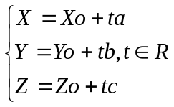 其中 t 稱為參數，而=(a,b,c)稱此直線的方向向量。
[2] 直線的比例式: 在空間中過Po(Xo,Yo,Zo)且平行=(a,b,c)的直線L比例式為

_{1A}___________________
_{1pf:}

[3] 在空間中過相異兩點P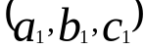.Q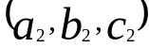的直線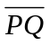的<1>參數式方程式為
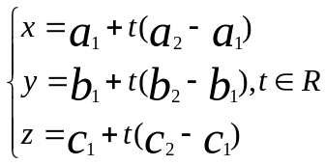 <2>比例式:_{2A}_________________________
[4]. 兩個平面的交線方程式.
當方程式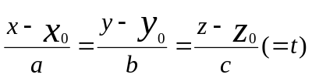分開寫成
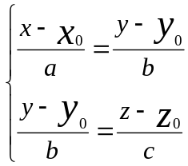,代表兩平面_{3A}_____________________________ 的交線
即空間中每一直線都可以兩個平面的交線,聯立的兩個平面的方程式代表這兩個平面的交線方程式.
[註] 交線參數方程式其解法：1. 先將一個未知數令其為t 2. 再將另二個未知數
解成t的線性函數表示。➔(一直線的參數方程式非唯一的)

[練習題N1]:求兩平面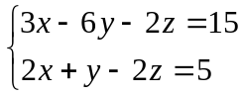之交線參數方程式
_{N1A}______
_{N1sol:}

[乙] 空間中兩相異直線的關係:三種可能
1.平行(求距離), 2.相交一點(求交點), 3.歪斜線(公垂線段長),
[註]空間中的任兩相異直線皆有公垂線.
[1] (空間)點到直線的距離
在空間中過P₁(X₁,Y₁,Z₁) 而直線L的參數式為
其中 t 稱為參數，而P_{0L,}=(a,b,c)此直線的方向向量
則 d(P₁ ,L)=_{4A}_________________

(即高=平行四邊面積/底) P₁
d
P₀ Q L
_{4pf:}

[練習題N2]求點
_{N2A}____________
_{N2sol:}

[2] 若兩直線的參數式如下：
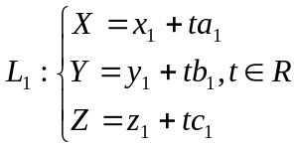 , 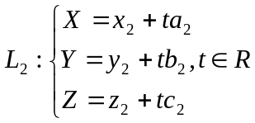 則 L₁//L₂_{5A}_______________
[練習題N3] 求兩平行線間的距離[互為平行線]
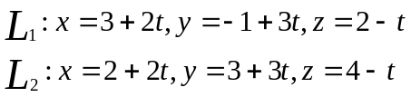
_{N3A}________
_{N3 Sol:}

[練習題N4] 求直線的距離[互為歪斜線(方向向量不相等)]
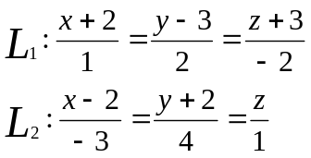
_{N4A} ___________
_{N4sol:}

[練習題N5] 求相交直線的交點坐標
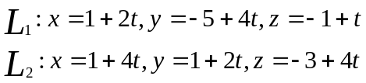
_{N5A} ___________
_{N5sol:}

[丙] [1]直線L與平面E的關係有三種:
- L在E上有無限多解
2.L與E有一交點有一解
- L與E平行無解
[2]直線L: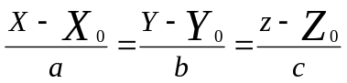與平面E: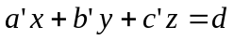
(1)平行的充要條件_{6A}_____ (2)垂直的充要條件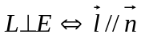
[3] 由相交兩直線或兩平行線所決定平面方程式求法：
[練習題N6] 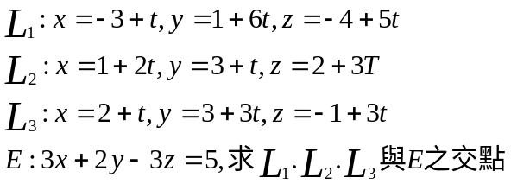
_{N6A} __________
_{N6sol:}

[練習題N7] 求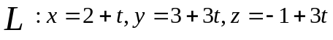到E:3x+2y-3z=5的距離
_{N7A} __________
_{N7sol:}

<B3-2-5ANS>
{1A}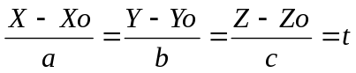或 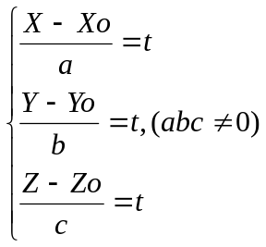稱為比例式(對稱式)
{2A}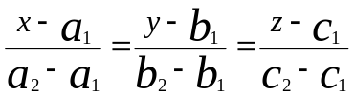
{3A}平面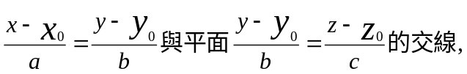
{4A}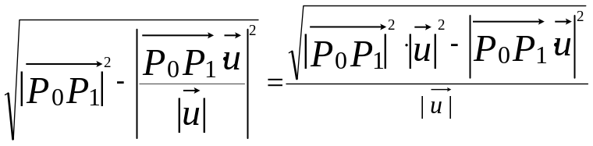 {5A} a₁：b₁：c₁=a₂：b₂：c₂
{6A} 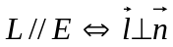

{N1a} 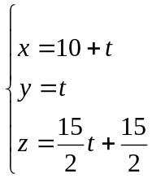 , {N2a} 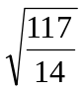
{N3a} 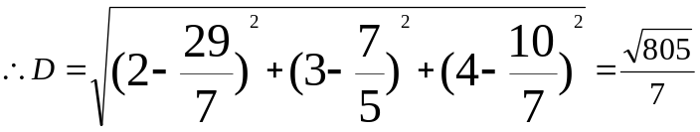
{N4a} 3 , {N5a}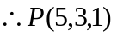 ,
{N6a} L₁在E上, L₂與E交點(-3,1,4), L₃與E沒交點
{N7a} 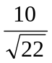

<B3-2-5SNPL>

流水號 | 題 目+詳 答(SNP) | 題 目 | 簡 案
325S01 | {1}直線的參數式: 在空間中過Po(Xo,Yo,Zo)且平行=(a,b,c)的直線L參數式為  其中 t 稱為參數，而=(a,b,c)稱此直線的方向向量。  _{1pf:} 在直線L上另取(x,y,z) L// 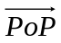//  (X-Xo,Y-Yo,Z-Zo)=t(a,b,c),tR  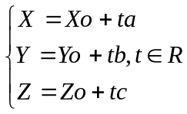
325S04 | 4} (空間)點到直線的距離  在空間中過P₁(X₁,Y₁,Z₁) 而直線L的參數式為  其中 t 稱為參數，而P_{0L,}=(a,b,c)此直線的方向向量  則 d(P₁ ,L)=  (即高=平行四邊面積/底) P₁  d  P₀ Q L  _{4pf:} pf: d(P₁,L)=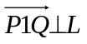 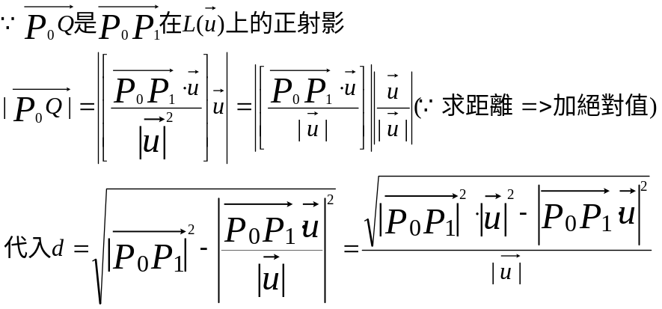
325N01 | [練習題N1]:求兩平面之交線參數方程式  _{N1sol:}  令y=t參數  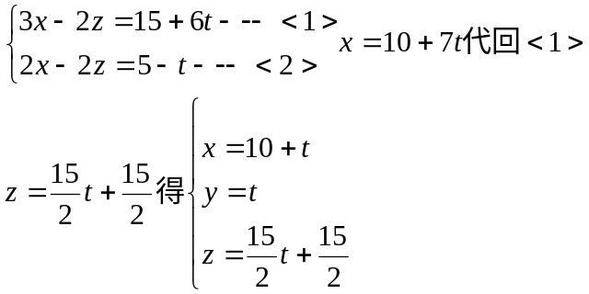  (註)也可令x或z為t去計算
325N02 | 練習題N2]求點  _{N2sol:} <Sol 1> 設d(P,L)=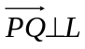 ,  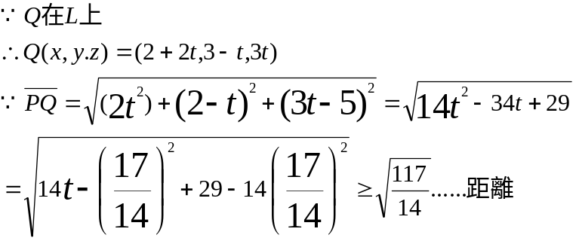  <Sol 2> 已知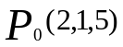, L過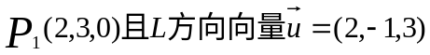  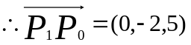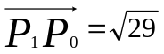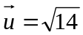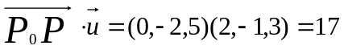  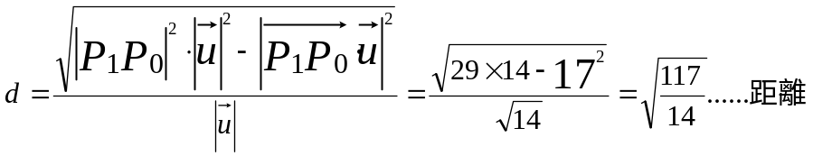
325N03 | [練習題N3] 求兩平行線間的距離[互為平行線]  _{N3 Sol:} 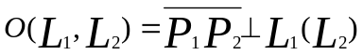  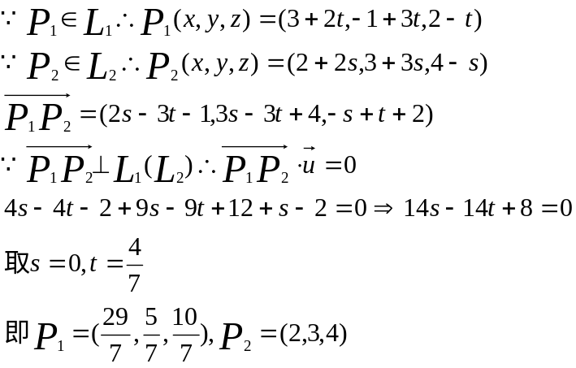
325N04 | [練習題N4] 求直線的距離[互為歪斜線(方向向量不相等)]  _{N4 Sol:}  Sol: 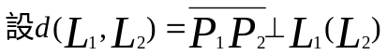  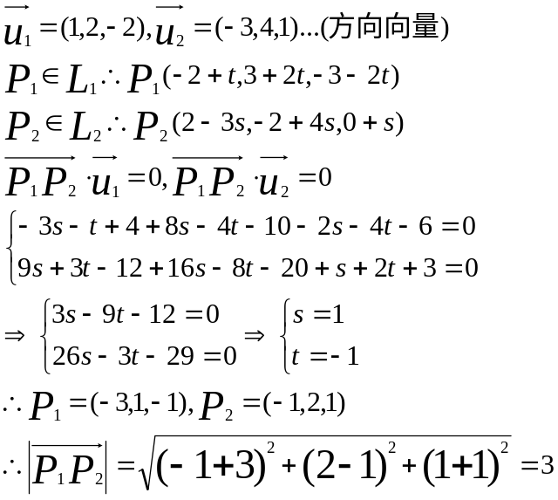
325N05 | [練習題N5] 求相交直線的交點坐標  _{N5sol}  Sol: 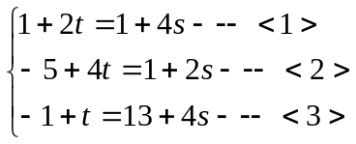  由<1><2>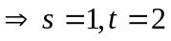 ,也滿足<3>  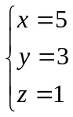
325N06 | [練習題N6]  _{N6sol:}  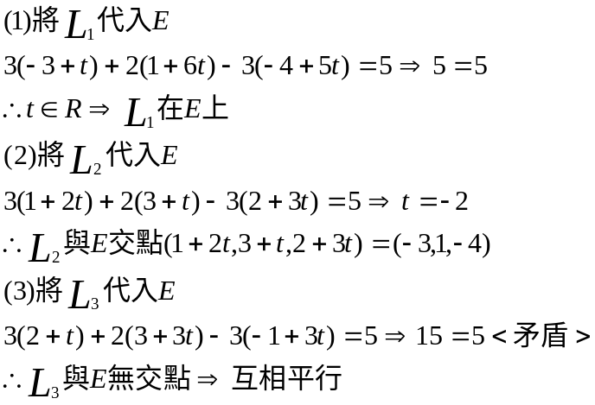
325N07 | [練習題N7] 求到E:3x+2y-3z=5的距離  {N7sol:}  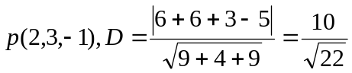
325N08
325N09
325N10

